

**QUALIDADE DE SOFTWARE**

Murilo Amorim Rodolfo

Análise de Qualidade

São Paulo

2024

# RESUMO

Neste projeto iremos analisar a qualidade de um Apple Watch e sua usabilidade, onde analisarei suas mais diversas características.

# SUMÁRIO

1. RESUMO 2

2. SUMÁRIO 3

3. INTRODUÇÃO 4

4. O PROJETO 5

4.1 Detalhes do produto ou serviço 5

4.2 Tabela de Análise 5

4.3 Relatório 6

4.4 Evidências 7

4.5 Onde encontrar 8

5. CONCLUSÃO 8

6. REFERÊNCIAS BIBLIOGRÁFICAS 8

# INTRODUÇÃO

O Apple Watch é um dos dispositivos vestíveis mais populares e renomados no mercado, sendo conhecido por sua qualidade, funcionalidades e integração com outros produtos da Apple. Nele, é possível utilizar diversas funcionalidades incluindo monitoramento de saúde e fitness, notificações, chamadas, mensagens e controle de música. Os recursos de saúde incluem monitoramento de frequência cardíaca, rastreamento de atividade física, eletrocardiograma (ECG) em alguns modelos e oxigênio no sangue.

# O PROJETO

Coloque se no papel de um auditor de qualidade e escolha um produto ou serviço de sua preferência para fazer sua análise. Pode ser um produto como equipamentos eletrônicos, materiais de escritório, celulares, alimentos, embalagens, roupas etc. ou serviços como plataforma de streaming (Netflix, Amazon, Disney +, etc.) ou algum aplicativo de celular. Importante que seja algo de seu uso pessoal para facilitar sua análise.

Avalie todas as dimensões do produto ou serviço, como durabilidade, material, usabilidade, performance, acessibilidade etc. Acrescente itens que achar necessário para esta análise. Seja criterioso em sua análise e não poupe detalhes, pois isto vai te ajudar no futuro escrever bons relatórios de qualidade.

## Detalhes do produto ou serviço

|  |  |
| --- | --- |
| **Nome do produto ou serviço:** | **Apple Watch** |
| **Fabricante:** | **Apple** |
| **Tempo de uso:** | 2 anos |
| **Outros detalhes relevantes sobre o produto:** |  |

## Tabela de Análise

|  |  |  |
| --- | --- | --- |
| **Característica** | **Sua percepção** | **Referência da evidência [caso tenha]** |
| **Usabilidade:** | [A interface do Apple Watch é intuitiva e fácil de usar, com uma combinação de gestos de toque e a coroa digital para navegação. A integração com outros dispositivos Apple, como o iPhone, melhora ainda mais a experiência do usuário.] | Ex. Imagem 5: descrição da imagem |
| **Matéria prima:** | [O Apple Watch é construído com materiais de alta qualidade, como aço inoxidável, alumínio e titânio, dependendo do modelo. O vidro da tela é resistente a arranhões e impactos, oferecendo durabilidade.] |  |
| **Performance:** | [A performance é impecável, onde utilizando um sistema próprio, consegue utilizar todos os recursos do relógio] |  |
| **Design:** | [O Apple Watch é conhecido por seu design elegante e moderno. A Apple oferece uma variedade de opções de pulseiras e estilos para que os usuários possam personalizar o relógio de acordo com suas preferências. Além disso, o Apple Watch é leve e confortável para uso diário.] | Ex. Imagem 1 |
| Atualizações e Suporte: | [A Apple é conhecida por fornecer atualizações regulares de software para seus dispositivos, garantindo que os usuários possam acessar os recursos mais recentes e manter a segurança do dispositivo.] |  |

## Relatório

Em geral, o Apple Watch é um dispositivo vestível de alta qualidade, adequado para pessoas que buscam um relógio inteligente com recursos de saúde e fitness, além de integração com o ecossistema Apple. Como qualquer dispositivo, há sempre áreas que podem ser aprimoradas, mas, no geral, o Apple Watch oferece uma experiência de usuário sólida.

## Evidências

Acrescente prova visuais do seu item de análise e detalhes demonstrando o que foi analisado, como por exemplo, o tipo de material. A evidência pode ser um print ou foto. Coloque a descrição da imagem.   
Preserve as informações pessoais caso apareça na imagem. Corte ou pinte as informações como endereço, nome completo, telefone, e-mail, etc.

Exemplos de evidências:

Foto:

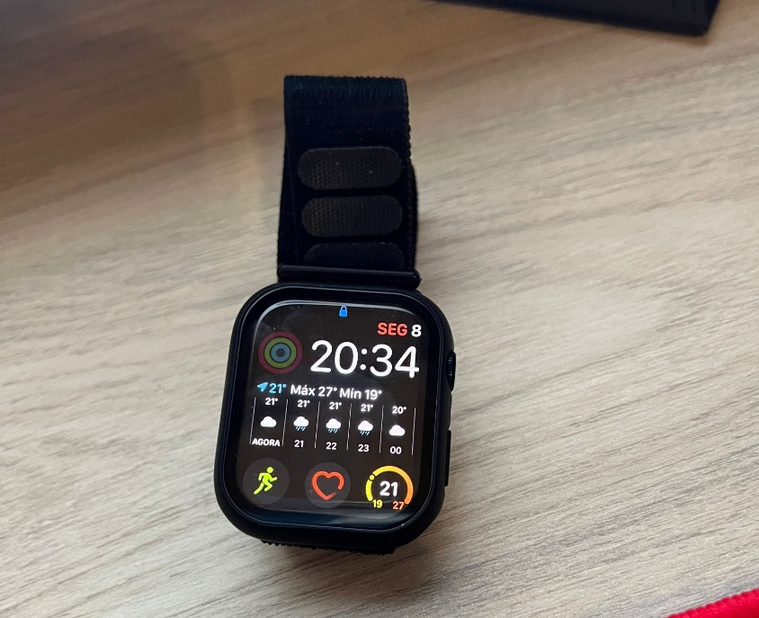

Imagem 2: Foto relógio

## Onde encontrar

https://www.apple.com/br/watch/?afid=p238%7CsY3xpZTe6-dc_mtid_1870765e38482_pcrid_678671700613_pgrid_121684992424_pntwk_g_pchan__pexid__&cid=aos-br-kwgo-watch--slid---product-

# CONCLUSÃO

Concluímos que o Apple Watch é um relógio inteligente de alta qualidade que se destaca por seu design elegante, variedade de funcionalidades e integração com outros produtos da Apple. Oferece monitoramento de saúde e fitness, notificações, chamadas e controle de música, proporcionando uma experiência de usuário completa e intuitiva. Além disso, é construído com materiais duráveis e oferece atualizações regulares de software para manter o dispositivo atualizado e seguro. Embora a duração da bateria possa ser um ponto de melhoria, o Apple Watch continua sendo uma escolha popular para quem busca um dispositivo vestível confiável e versátil.

# REFERÊNCIAS BIBLIOGRÁFICAS

Seguir regras ABNT